Pokyny k instalaci čistírny odpadních vod VZE 4 – 20 EO
(označení VZE 4, VZE 8, VZE 12, VZE 20)
výrobce Vodní zdroje Ekomonitor spol. s r. o.

ÚVOD
Tato dokumentace poskytuje informace a podklady k projekci nebo instalaci čistíren odpadních vod (dále jen ČOV) typové řady ČOV VZE x (4 až 20) pro vypouštění do vod povrchových třídy I dle NV 61/2003 sb. vodního zákona (do vodotečí a kanalizací).
Typové řady ČOV VZE – x (4 až 20) pro vypouštění do vod povrchových třídy II a III dle NV 61/2003 sb. vodního zákona a do vod podzemních dle NV 416/2010 sb. vodního zákona (pro zasakovaní do podloží, zálivku a rozstřik).
Čistírna odpadních vod musí svým provedením a umístěním splňovat požadavky ČSN EN 12566-3+A1 „Malé čistírny odpadních vod do 50 ekvivalentních obyvatel“.

SPRÁVNÉ POUŽITÍ ČISTÍRNY
Čistírny slouží k čištění splaškových odpadních vod přivedených do ČOV zpravidla gravitační stokovou soustavou. Nesmějí do nich být přiváděny dešťové ani drenážní vody ani vypouštěné vody z bazénů, které snižují účinnost čištění tím, že odpadní vody ochlazují a ředí.
Pokud je čistírna použita pro čištění vod z kuchyně nebo jídelny pro větší počet strávníků, je třeba před čistírnu osadit lapák tuků příslušné kapacity.

STAVEBNÍ PŘIPRAVENOST

STAVEBNÍ JÁMA

Půdorys výkopu
Výkop musí být ve spodní části minimálně o 0,6 cm širší, než je průměr dodávané čistírny včetně výztuh.
(viz. obr. stavební připravenost)

Hloubka výkopu
Hloubka výkopu je závislá na hloubce uložení přítokové kanalizace pod terénem a s ohledem na gravitační odtok vyčištěných vod. Dorovnání s terénem je řešeno pomocí nástavce, který je součástí cenové nabídky a je konzultován individuálně.

Uložení čistírny
Do připraveného výkopu je nutné zhotovit betonovou základovou desku o min. tloušťce 150 mm armovanou kari sítí 150 x 150 mm.
Založení a rozměry desky se provedou dle projektové dokumentace nebo stavební připravenosti, bez výstupků, s odchylkou od vodorovné roviny, která nepřesáhne hodnotu 5mm/2m.
Splnění předchozích podmínek je nezbytné pro osazení a zprovoznění ČOV.

OBSYP, OBETONOVÁNÍ A NAPOUŠTĚNÍ ČOV

POZOR! Při obsypu nebo obetonování je nutné vždy zajistit současné napouštění vodou. Hladina vody ve všech komorách v ČOV by měla být v rozmezí 0 - 250 mm nad úroveň obsypu z důvodu vyrovnání tlaků. Vzhledem k tomu, že mechanický a biologický stupeň čistírny je propojen až v úrovni provozní hladiny mechanického stupně, je nutno plnit čistírnu vodou tak, aby rozdíl hladin v jednotlivých komorách v žádném případě nepřesáhl 0,3 m!
V opačném případě může dojít k nadměrné deformaci norných stěn a následně k porušení jejich těsnosti!

Obsyp (podmínkou je dobře propustné a stabilní podloží trvale nad hladinou podzemní vody)

ČOV je nutné obsypat rovnoměrně po celém obvodu kamenivem frakce 0/32 (8/16) mm, v síle min. 300 mm a po vrstvách výšky 200 mm se provádí dostatečné hutnění obsypu.
Po provedení obsypu do výše cca 10 cm pod horní hranu nádrže je nutno na plášť čistírny osadit nástavec (spoj se doporučuje utěsnit trvale pružným tmelem) a dále pokračovat v obsypávání až do výše terénu shodným způsobem.
Při napojování gravitační kanalizace je nutné dbát na souosost potrubí a připojovacích hrdel. Po napojení kanalizačního potrubí je nutné zajistit zhutnění zeminy nebo podbetonování potrubí z vnější strany ČOV tak, aby nedošlo při následném obsypu a sedání zásypového materiálu k vylomení hrdla z pláště ČOV.
Pro obsyp není vhodný materiál: písek, zemina, jíly, spraše nebo zemina s vysokou plasticitou.

Obetonování (při uložení do zeminy s nízkou propustností nebo nedostatečně slehlé zeminy, dále v případě vysoké hladiny podzemní vody)

Způsob osazení čistírny do terénu v tomto případě určí projektant stavby.
V případě, že není použit plastový nástavec čistírny (vrchní část je řešena jiným způsobem, např. betonovou skruží nebo zděnou šachtou), musí být zajištěno, že nedojde k nadměrnému namáhání stěny nádrže ČOV např. statickým tlakem. Konkrétní řešení musí v tomto případě vypracovat projektant stavby.

STAVEBNÍ PŘIPRAVENOST

ELEKTRO
V místě plánovaného umístění membránového dmychadla instalovat zásuvku 230 V dle platných předpisů.
V případě umístění dmychadla ve zděném sloupku, př. plast. schránce je nutné přivést kabel CYKY 3x1,5 mm k místu realizace a ukončit zásuvkou 230 V.
Přívodní kabel musí být jištěn samostatným jističem v hlavním rozvaděči objektu s jmenovitou hodnotou jističe 230 V/6 A.

- Dmychadlo musí být používáno pouze pro předepsané napětí.
- Dmychadlo musí být umístěno nad úrovní hladiny vody v čistírně odpadních vod.
- Dmychadlo nemá být umístěno v místě, kde je možnost úniku hořlavého plynu či par.
- Dmychadlo má být umístěno na stinném a dobře větraném místě.
- Dmychadlo nemá být umístěno na místě prašném nebo vlhkém nebo v místě, ve kterém nelze vyloučit jeho zasažení vodou (např. koupelna)
- Dmychadlo musí být umístěno na pevné podložce ve vodorovné poloze.
- Pro přívod vzduchu od dmychadla do čistírny musí být v celé trase položena chránička z ocelové nebo plastové trubky o minimálním vnitřním průměru 50 mm, případné ohyby musí být provedeny oblouky, použití kolen a ostrých zlomů je nepřípustné. Chráničku je nutné zavést až do ČOV tak, aby nedošlo k deformaci tlakové hadice při případném sedání zeminy.
- Dmychadlo lze v objektu umístit ve sklepních nebo suterénních prostorách. Jestliže není možno tuto podmínku dodržet, lze dmychadlo umístit mimo obytné místnosti objektu (např. schodiště, haly, chodby apod.).
- Elektrická instalace musí být provedena v souladu s platnými předpisy.
- Dmychadlo se připojuje do samostatné zásuvky pomocí vidlice, zřízení zvlášť jištěného přívodu není nutné.
- U dmychadel typu EL-100 a EL-120 je nutno provést uzemnění. Zemnicí vodič nesmí být spojen s vodovodním či plynovým potrubím, rozvodem el. osvětlení nebo telefonním vedením.
- V případě použití niky, schránky nebo krytu dmychadla je nutno zajistit, aby teplota vzduchu v nice, pod krytem nebo ve schránce nepřekročila teplotu 40°C a zabezpečit dostatečný přívod a odvod vzduchu.

Umístění zásuvky pro připojení dmychadla musí být provedeno v souladu s platnými předpisy tak, aby zásuvka byla snadno přístupná.

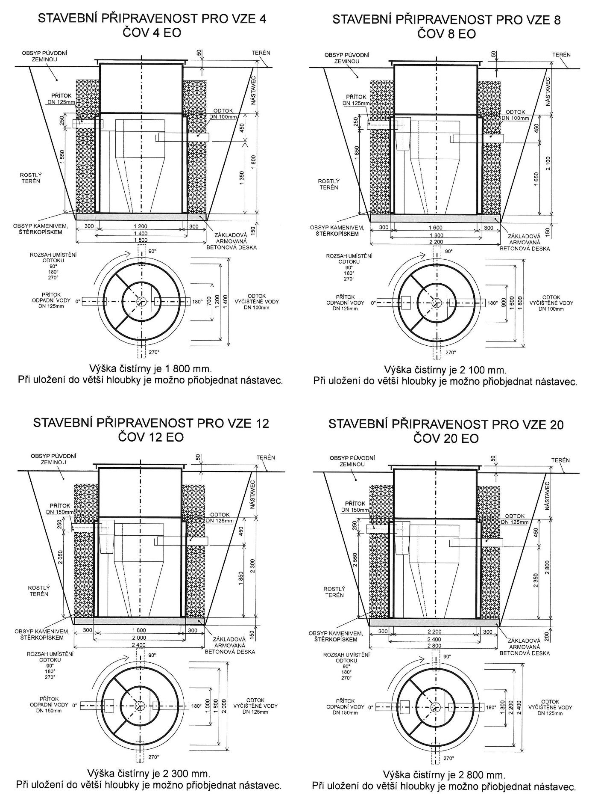

POKYNY PRO PŘEPRAVU
Při teplotách nižších než +5° C je důležité s ČOV manipulovat s max. opatrností.
ČOV jsou vyrobeny z polypropylenu bez stabilizace proti UV záření.
Vyvarujte se dlouhodobému skladování na otevřeném prostranství a slunečním svitu.
Neskladujte ČOV v prostorách s teplotou pod +5°C.
ČOV musí být přepravována a skladována vždy ve svislé poloze respektive na svém dnu. Při přepravě naležato hrozí deformace pláště popřípadě prasknutí svárů.

UPOZORNĚNÍ
Při čištění vod probíhá v čistírně prakticky stejný proces, jako samočistící proces v přírodě. Z toho vyplývá jistá zranitelnost čistírny při nepřiměřeném a k přírodě bezohledném chování, zejména v oblasti používání a vypouštění chemických přípravku.

Desinfekční prostředky
Desinfekční prostředky sanitární hygieny je nutné používat velice obezřetně. Likvidují nejen viry a bakterie v domácnosti, ale spolehlivě i bakterie v čistírně, které zabezpečují čistící efekt.

Praní prádla
Na kvalitu čistícího procesu v čistírně má negativní vliv i nepřiměřené velké množství saponátu a tenzidu při nárazovém praní prádla (několik praček po sobe v krátkém časovém intervalu).

Tuky a oleje
Kromě chemických činitelů jsou pro dobrou funkci čistírny ve velkém množství nebezpečné i živočišné tuky a rostlinné oleje. Svým rozkladem silně okyselují odpadní vodu a tím vytváří velmi nepříznivé prostředí pro biologii čistírny.

Kuchyňský drtič odpadu
Kuchyňské drtiče připojené na kuchyňský odpad v žádném případě nedoporučujeme.

Voda z bazénu
Vypouštění velkého množství čisté vody přes čistírnu, např. z bazénu nebo z akumulace dešťových vod zpravidla způsobí vyplavení mikroorganizmu do odtoku mimo čistírnu a tím znemožnění dalšího fungování čistírny. U vod z bazénu má negativní vliv i bazénová chemie (chlorovací a stabilizační přípravky).

Použití v jídelně nebo kuchyni
Pokud je čistírna použita pro čištění vod z kuchyně nebo jídelny pro větší počet strávníků, je třeba před čistírnu osadit lapák tuků příslušné kapacity.

Umístění v terénu
Umístění čistírny ve volném terénu je nutno volit s ohledem na vzdálenost od základů budov (min.5 m), od pojezdu osobních vozidel (min. 2 m) a od pojezdu nákladních vozidel a mechanizace (min. 5 m).

Umístění ČOV v blízkosti studní a vodních zdrojů
Dle platné legislativy (Vyhláška č. 269/2009 Sb.) má být vzdálenost mezi ČOV a domovní studnou minimálně:
12 m v málo propustném zvodněném prostředí a 30 m v propustném zvodněném prostředí.

Způsoby odvětrání
Dostatečné odvětrání čistírny je zajištěno, je-li provedeno odvětrání vnitřní kanalizace objektu. Pokud tomu tak, je nutno provést samostatné odvětrání ČOV.

V případě jakýchkoliv dotazů nás neváhejte kontaktovat.

